2014年河南省普通高中招生考试试卷
化 学
注意事项：
1．本试卷共4页，四个大题，满分50分，考试时间50分钟。请用蓝、黑色水笔或圆珠笔直接答在试卷上。
2．答卷前将密封线内的项目填写清楚。
题号 | 一 | 二 | 三 | 四 | 总分
分数

相对原子质量H:1 C:12 O:16 Na:23 A1:27 S:32 C1:35.5 Ca:40 Cu:64 Ag:108

一、选择题（本题包括12个小题，每小题1分，共12分）
下列各题，每题只有一个选项符合题意，请将正确选项的标号填入题后括号内。
1．下列变化过程中，一定发生了化学变化的是 【 】
A．蒸馏 B．升华 C．爆炸 D．燃烧
2．下列物质排放到空气中，不会造成大气污染的是 【 】
A．SO₂ B．O₂ C．CO D．NO₂
3．发明了“联合制碱法”的科学家是 【 】
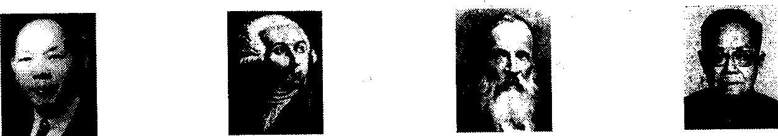
A．侯德榜 B．拉瓦锡 C．门捷列夫 D．张青莲
4．河南名吃胡辣汤营养美味，下列用到的食材中富含蛋白质的是 【 】
A．小麦粉 B．大葱 C．牛肉 D．红薯粉条
5．下列各组物质中，都由分子构成的一组是 【 】
A．金和金刚石 B．水和氨气 C．汞和氯化钠 D．干冰和硫酸铜
6．右图是高温下某反应的微观过程。下列说法中正确的是 【 】
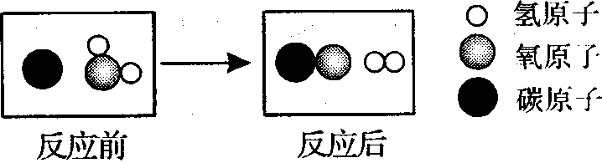
A．该反应属于复分解反应
B．该反应中元素的化合价没有变化
C．图中的两种化合物都属于氧化物
D．该反应所得生成物的质量比为1:1
7．下列有关化学实验的说法中不正确的是 【 】
A.用高锰酸钾制0₂时，反应试管的管口应略向下倾斜
B．做铁在0₂中燃烧实验时，集气瓶应先放少量水或细沙
C．配制稀硫酸时，可在盛浓硫酸的烧杯中慢慢倒人蒸馏水
D．用金属和酸制H₂时，可采用与制C0₂相同的发生装置
8．分类是学习和研究化学的常用方法。下列分类中正确的是 【 】
A．有机物：甲烷、乙醇、乙酸 B．复合肥料：尿素、硝酸钾、磷酸氢二铵
C．混合物：煤、石油、冰水共存物 D．合成材料：合金、合成橡胶、合成纤维
9．右图是甲、乙两种固体的溶解度曲线。下列说法中不正确的是 【 】
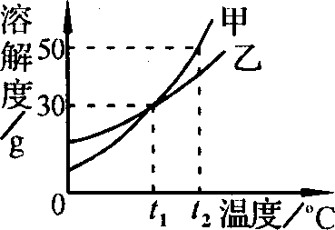
A．t₁℃时，甲和乙的溶解度相等
B．t₁℃时，30 g乙加到100 g水中形成饱和溶液
C．t₂℃时，各100 g饱和溶液降温至t_{l}℃析出固体甲多于乙
D．t₂℃时，75 g甲的饱和溶液中加100 g水得到20%的溶液
10.下列各组物质中，能相互反应且反应前后溶液总质量保持不变的是 【 】
A．铝和硫酸铜溶液 B．硫酸和烧碱溶液
C．氧化铁固体和盐酸 D．碳酸钾溶液和硝酸钠溶液
11.下列事实的结论或解释中不正确的是 【 】
A．水烧开后易把壶盖冲起——说明温度升高分子会变大
B．公园的桂花开放时满园飘香——说明分子在不断运动
C．酸碱中和反应都能生成水——实质是H₊与OH₋₋ 结合生成了H₂O
D．铝制品有抗腐蚀性能——实质是表面生成了致密氧化膜起保护作用
12.在一定质量的某NaCl溶液中加入足量的AgNO₃溶液，所得AgCl沉淀质量等于
原NaCl溶液质量的1/4。则原NaCl溶液中溶质的质量分数约为 【 】
A.40% B.30% C.20% D.10%
二、填空题（本题包括6个小题，每空1分，共16分）
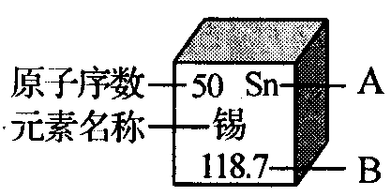
13.元素周期表是学习化学的重要工具，右图是表中的一格，
其中A表示_____________________________；
B表示_________________________________
14.空气的成分中体积分数最大的是____；人体中含量最高的金属元素是____；形成化合物种类最多的元素是_____________________。
15.食盐水中含有杂质CaCI：和Na₂SO₄，依次加入过量BaCl₂和Na₂C0₃溶液后过滤，
滤液中溶质为____________；过滤所用玻璃仪器有烧杯、玻璃棒和________________。
向食盐水中通NH₃和CO₂可制得小苏打和一种氮肥，该氮肥的化学式为________________。
（提示：BaSO₄、BaCO₃难溶于水）
16. 一定条件下，4.8 g CH₄与16.0 g O₂恰好完全反应，生成10.8 g H₂O、4.4 g CO₂和物质X。则X的质量为_____________g；该反应方程式中O₂与X化学计量数之比为____________。
17.在充满CO₂的铝制易拉罐中加入过量NaOH溶液后封口，易拉罐立即变瘪，原因
是_______________________________________；一会儿易拉罐又鼓起，因Al与NaOH溶液反应生成H₂和NaAlO₂，该化学方程式为________________________________________。
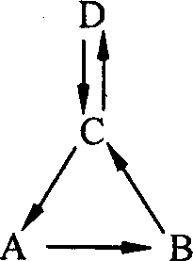
18.A、B、C、D均含有同一种元素，它们的转化关系如右图（部分物质和反应条件已略去）。
(1)若A是紫红色金属，D为难溶性碱。则D的化学式为____，由C转化为A的化学方程式为___________________________________。
(2)若A属于氧化物，其相对分子质量为56，A与水化合得B，C是白色
难溶固体。则B的一种用途是________________________________________，由D转化为C的化学方程式为_________________________________________________。

三、简答题（本题包括4个小题，共12分）
19.（2分）能源是人类生存和发展的基础。
(1)可燃物燃烧除需氧气外，还需满足什么条件？

(2)氢能源已被广泛关注。氢气作燃料的优点是什么？（答出一条即可）

20.（3分）用化学方程式表示下列反应原理。
(1)用电解水的方法制取氢气。
(2)用磁铁矿石（含Fe₃ O₄）炼铁。
(3)实验室制取氧气。（写出一个即可）

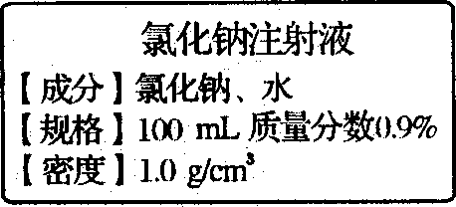
21.（3分）生产、生活中常需配制溶液。
(1)配制一瓶右图所示溶液需氯化钠___________g。
(2)配制一定质量分数的氯化钠溶液时，下列哪些操作会导致溶液的质量分数偏小？请说明偏小的原因。①用量筒量取水时仰视读数；②往烧杯中加水时有水溅出；③称量含不溶性杂质的氯化钠来配制溶液；④将配制好的溶液往试剂瓶中转移时有少量溅出。

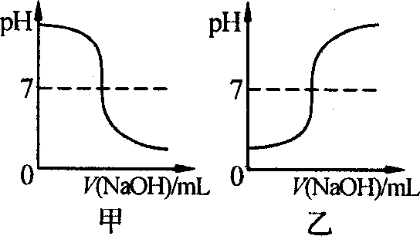
22.（4分）NaOH是化学实验中常用的试剂。
(1)将某NaOH溶液逐滴滴人一定量的某盐酸中，右边图像合理的是________（填“甲”或“乙”）。
(2)向长期敞口放置的NaOH溶液中滴加盐酸时，意外发现有气泡产生，请解释其原因。
(3)向足量某NaOH溶液中通入CO₂，反应后溶液中的溶质可能只有Na₂CO₃，也可能还有NaOH，请设计实验检验溶质的成分，简要写出实验步骤、现象和结论。
（提示：Na₂CO₃溶液呈碱性）

四、综合应用题.（共10分）
23.化学实验是进行科学探究的重要方式。
(1)下列实验仪器中不能用于加热的是____（填字母代号）。
a．烧杯 b．量筒 c．试管 d．蒸发皿
(2)某化学小组选用以下装置和药品进行探究实验。
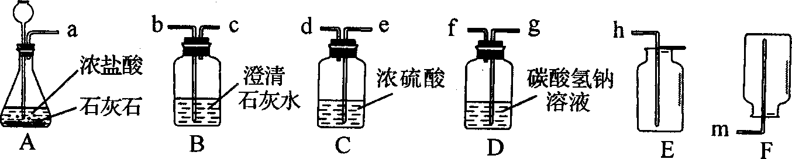 ①A中反应的化学方程式为___________________________________________________。
②若将A、B连接，A中产生的气体并不能使B中的溶液变浑浊，这是为什么？
③若要制取一瓶较为纯净、干燥的CO₂，所选用装置的导管接口从左到右的正确连接
顺序为：a接________、_________接________、________接________。
(3)为探究工业废水的综合利用，某化学小组在实验室中完成了以下实验。
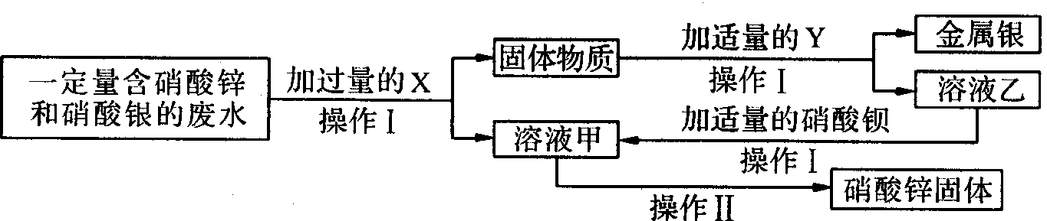①X为____；乙与硝酸钡反应的化学方程式为_____________________________________。
②操作I和操作Ⅱ中都要用到一种玻璃仪器。该仪器在操作Ⅱ中的作用是什么？
(4)某工厂变废为宝，探究用废硫酸等来制取所需产品。现有废硫酸4.9 t（H₂SO₄的
质量分数为20%），与足量废铁屑反应来制取硫酸亚铁，同时将生成的全部氢气通入足量
氧化铜中并加热（H₂+CuO == Cu +H₂O），请计算理论上最多可生产铜的质量。

2014年河南省普通高中招生考试
化学试题参考答案及评分标准

注意事项：
1．答出其他合理答案，请参照评分标准给分。
2．没有特别要求写化学式的，写化学式或名称均得分。

一、选择题（每小题1分，共12分）
题号 | 1 | 2 | 3 | 4 | 5 | 6 | 7 | 8 | 9 | 10 | 11 | 12
答案 | D | B | A | C | B | C | C | A | D | B | A | D

二、填空题（每空1分，共16分）
13.元素符号 相对原子质量
14.氮气（或N₂） 钙(或Ca) 碳（或C）
15. NaCl、Na₂CO₃ 漏斗 NH ₄ Cl
16. 5.6 5:2
17. C02气体能与NaOH溶液反应而被吸收，使罐内气压减小
2A1+2NaOH +2H₂O == 2NaAlIO₂ + 3H₂ ↑
18. (l)Cu(OH)₂
CuSO₄ + Fe == Cu + FeSO₄（或CuCl₂ + Zn == Cu + ZnCl₂等）
(2)改良酸性土壤（或作建筑材料等）
CaCl₂ + Na₂CO₃ == CaCO₃↓ + 2NaCI [或CO₂ + Ca(OH)₂ == CaCO₃↓ + H₂O等]
三、简答题 （共12分）
19．(1)温度达到可燃物的着火点。 （1分）
(2)燃烧产物是水，不污染环境。（或燃烧热值高等。） （1分）
通电
20. (1)2H₂O ===== 2H₂↑ + O₂↑ （1分）
高温
(2) Fe₃O₄ + 4CO ===== 3Fe + 4CO₂（1分）
△
MnO₂
(3)2KMnO₄ === K₂MnO₄ + MnO₂+O₂↑（或2H₂O₂ ====== 2H₂O + O₂↑等）（1分）

21. (1)0.9（1分）
(2)①和③。操作①使溶剂的质量偏大；操作③使溶质的质量偏小。（2分）

22．(1)乙（1分）
(2)NaOH变质生成了Na₂CO₃，盐酸与Na₂ CO₃反应生成了CO₂。（1分）
(3)取反应后的溶液，加入足量CaCl₂溶液（或BaCl₂溶液等），静置，取上层清液滴加酚酞溶液。若溶液变成红色，则溶质为Na₂CO₃和NaOH；若溶液没有变成红色，则溶质只有Na₂ CO₃。（2分）

四、综合应用题 （共10分）
23. (1) b （1分）
(2)①CaCO₃ +2HCl == CaCl₂ + CO₂↑ + H₂O (1分)
②浓盐酸易挥发，使CO₂中混有HC1，不能生成CaCO₃沉淀。 （1分）
③g f e d h （1分）
△
(3)①锌（或Zn）（1分） ZnSO₄ + Ba(NO₃)₂ === BaSO₄↓ + Zn(NO₃)₂（1分）
②蒸发时用玻璃棒不断搅拌，防止因局部温度过高造成液滴飞溅。 （1分）
(4)解：设理论上最多可生产铜的质量为x。
△
因为：Fe + H₂SO₄ == FeSO₄ + H₂↑ 和H₂ + CuO===Cu + H₂O
可得关系式：H₂SO₄ ～ H₂ ～ Cu （1分）
98 64
4.9 t × 20% x
（1分）
（1分）
答：理论上最多可生产铜的质量为0.64 t 。

